1. Tạo form:

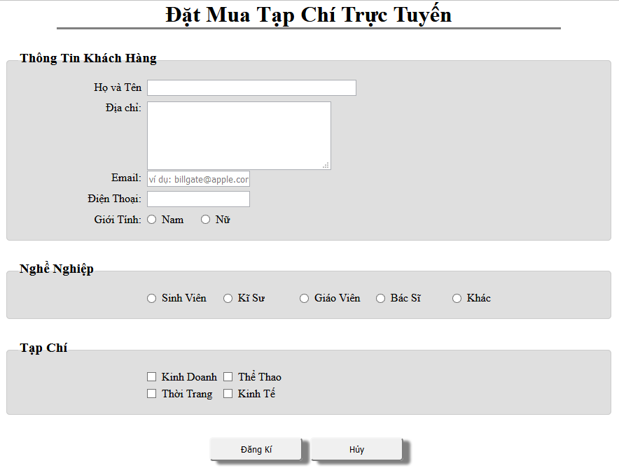

1. Khi người dùng bấm vào nút **“Hủy”** thì form được thiết lập về trạng thái như ban đầu (thông tin nhập vào bị xóa hết).
2. Khi người dùng bấm nút đăng kí:
   1. Yêu cầu tất cả các trường thông tin phải nhập
   2. Nếu người dùng không chọn một tạp chí nào thì hiện hộp thoại báo lỗi, **“Bạn vui lòng chọn một tạp chí !”.**
   3. Điện thoại chỉ được chứa số, gạch ngang và kí tự trắng, ví dụ: 84-4-5735999
   4. Email phải hợp lệ. (Example: aptech@sun.com.uk)
3. Nếu như dữ liệu trên form hợp lệ, thì hiện hộp thoại với nội dung:

Cảm ơn Lê Minh Họa – Sinh Viên !

Bạn đã đăng kí các tạp chí Kinh Doanh, Thể Thao, Kinh Tế của chúng tôi .

**Sau đó form sẽ được gửi lên máy chủ.**

